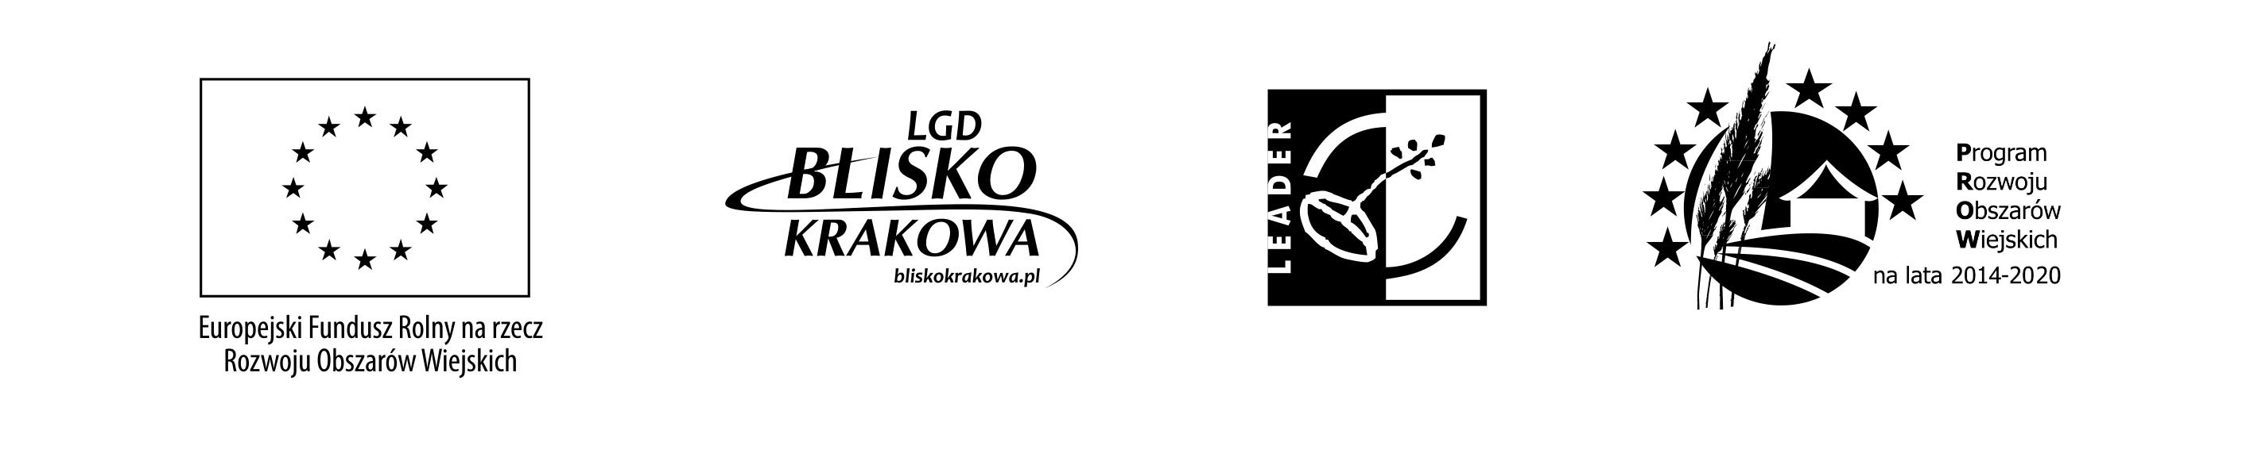
Załącznik do zapytania ofertowego nr 3/2015: „Formularz oferty”

…………………………………………………. | …………………………….
(pieczęć wykonawcy) | (miejscowość, data)

Blisko Krakowa
ul. Żwirki i Wigury 23,
32-050 Skawina

OFERTA

………………………………………………………….
pełna nazwa Wykonawcy
………………..………………………………………..
pełny adres Wykonawcy
NIP ……………….………………………………………..
REGON ……………………………………………………
tel. …………………………………………………………
e-mail. ………………………………………………………
Internet: http//……………..……………………………….

W nawiązania do zapytania ofertowego na opracowanie Lokalnej Strategii Rozwoju na lata 2016-2022 dla Stowarzyszenia Blisko Krakowa:

- Oferujemy wykonanie zamówienia, zgodnie z opisem przedmiotu zamówienia za cenę:
Brutto PLN: | ……………...
Słownie brutto PLN: | …………………………………………………………………………

- Oferujemy wykonanie zamówienia Oferujemy wykonanie usługi w terminach:
- Rozpoczęcie – od dnia podpisania umowy
- Zakończenie – do ……………………….. (data: dd-mm-rrrr)

- Oświadczamy, że wynagrodzenie uwzględnia wszystkie należne nam elementy wynagrodzenia wynikające z tytułu przygotowania, realizacji i rozliczenia usługi.
- Oświadczamy, że zdobyliśmy wszystkie niezbędne informacje konieczne do rzetelnego skalkulowania naszej oferty.
- W przypadku wybrania naszej oferty zobowiązujemy się do podpisania umowy w miejscu i terminie wskazanym przez Zamawiającego.
- Oświadczamy, że uważamy się za związanych niniejszą ofertą przez okres wskazany zapytaniu ofertowym, tj. 30 dni od upływu ostatecznego terminu składania ofert.
- Integralną część złożonej oferty stanowią następujące dokumenty:
    - Opis spełniania kryteriów oceny wskazanych w pkt. IV zapytania
    - Dokumenty potwierdzające wiedzę i doświadczenie związane przedmiotem zapytania ofertowego.
    - Oświadczenia o posiadaniu potencjału: technicznego, kadrowego i finansowego.

